VÄSTRA HARGS HEMBYGDSFÖRENING
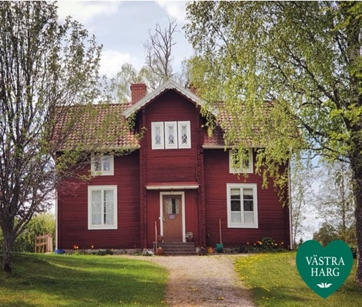
PROGRAM ÅR 2023 32023
2023

1 maj - Traditionsenlig torpvandring, denna gång till Haddebo med omgivningar. För deltagande gäller samling i Önnebo för gemensam avfärd kl 10.00. Tag med egen matsäck eller kaffekorg!
14 juni - Torpvandring nummer två arrangeras denna gång till backstugan Nyholm med omgivningar. För deltagande gäller samling i Önnebo för gemensam avfärd kl 10.00. Tag med egen matsäck eller kaffekorg!
Öppet hus-onsdagar kl 14.00-17.00 Detta gäller från första onsdagen i juli till och med sista onsdagen i augusti. Under alla dessa onsdagar kommer det att serveras våfflor till fikat. Vårt lilla loppis och barnens lekstuga med bland annat käpphäststall kommer givetvis att vara öppna under dessa dagar.
5 juli - Sagoläsning kl. 14.30 av Emelia Sundblad från biblioteket i Mantorp för små och stora besökare.
12 juli - Musik och sång av Rolf och Harald.
Program under övriga öppet hus-onsdagar är ännu inte fastlagt. Information om detta kommer att presenteras på vår hemsida och Facebook så snart det blir klart.
Alla onsdagar i maj och juni kl 14.00 -17.00 finns styrelsemedlemmar och suppleanter i Hembygdsgården för vårstädning inför Öppet hus-dagarna. Kom gärna och hälsa på då! Bara för att umgås! Kanske fika också! Eller kanske för att du till och med har lust att hjälpa till med någon liten uppgift!
Vår lekhörna med bland annat käpphäststall går det att få tillgång till även under andra dagar än då vi har öppet hus. Detsamma gäller vår boulebana.
Vi tar gärna emot föremål till vår loppis, gärna i god tid innan årets öppet hus-onsdagar inleds. Kontakta loppisansvarig på telnr 0768 450755.

